一． Home

1. 修改home界面的轮播图

进入 **_layouts** 中的**homelay**, 对轮播指标进行修改，需要几张图片，就要放几个轮播指标**<li>**。然后对轮播项目进行修改, 一个**<div>**代表一张轮播的图片。修改图片只需修改img中的src。Src主要用来链接图片的位置（我们将轮播图的图片都放于**_images**中的**slider**），只需修改最后的图片名称就可以实现图片更换了。

修改图片中的文字只需修改**<span>**中**<b>**中的内容。

**(在修改轮播指标和轮播项目时，要注意第一个<li>中有class=“active”,第一个<div>中有class=“item active”)**

在图片更换之前，我们需要将图片先上传到github中，流程为先进入**_images**中的slider,然后在右上角的**add file**中上传。**（在图片上传之前需要注意图片的尺寸，最大长度设置为400px）**

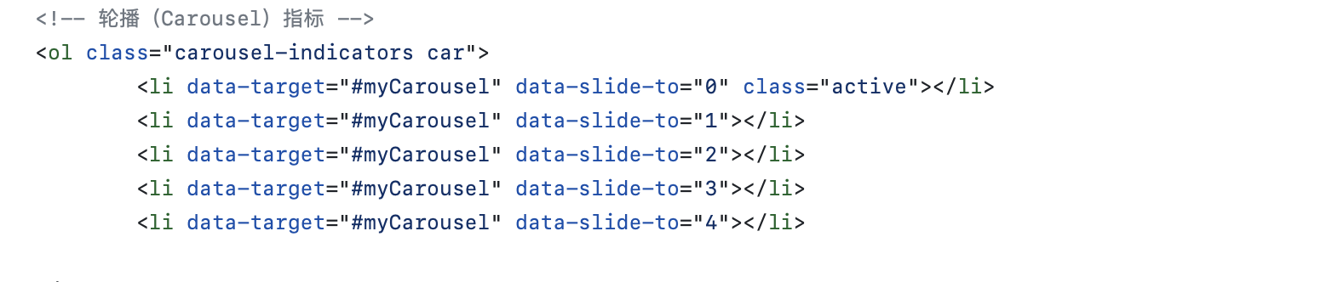

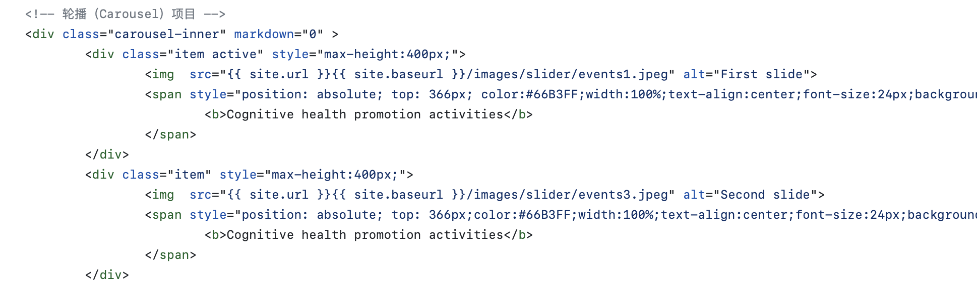

2,修改home中的内容

Home中的文字内容在**_pages**中的**home.html**中修改，每一段的内容放在<p></p>中即可。如果需要进行超链接，就用<a href=“…”></a>围住，href则是需要超链接的网址。

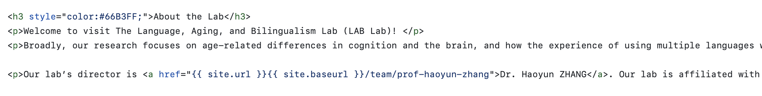

二．Team

1，team成员的增删

(1)创建成员md文件

Team成员存放在**_pages**中的**team**的**_posts**中里，每一个成员都用一个md文件存放着。创建新成员时，需要在该文件夹中添加一个新的文件(**add file** 中**create new file**),输入文件名时要记得把后缀**.md**加上。其中，文件名格式也有要求“yyyy-mm-dd-first name-last name-staff”。前面的年月日，程序用来进行图片的先后排序，后面的姓名等要求则不强制。

(2)md文件的编辑

文件里每一行前面的标签一定要正确！

首先是成员角色的区分，主要在**category**，分为五类，分别为Principle Investigator，Research staff，Research assistant，phd student，master student。（大小写和空格位置等一定要一致！）

文件中的**role**则是team页面中名字下显示的内容，可根据后期需求进行修改。

image则是上传图片的名称，图片存放在**images**中的**team**里。

Permalink是成员页面的网址，格式为“**team/”+名字**

成员页面信息包括：place, phone, email, introduction, education, position, course, research_interests, research_support 以及social。其中social下包含了twitter, linkedin,google-scholar,github,website,orcid,research-gate。在introduction, education, position, course, research_interests, research_support中，每一行内容前面需要加上 **“- ”**用来区分

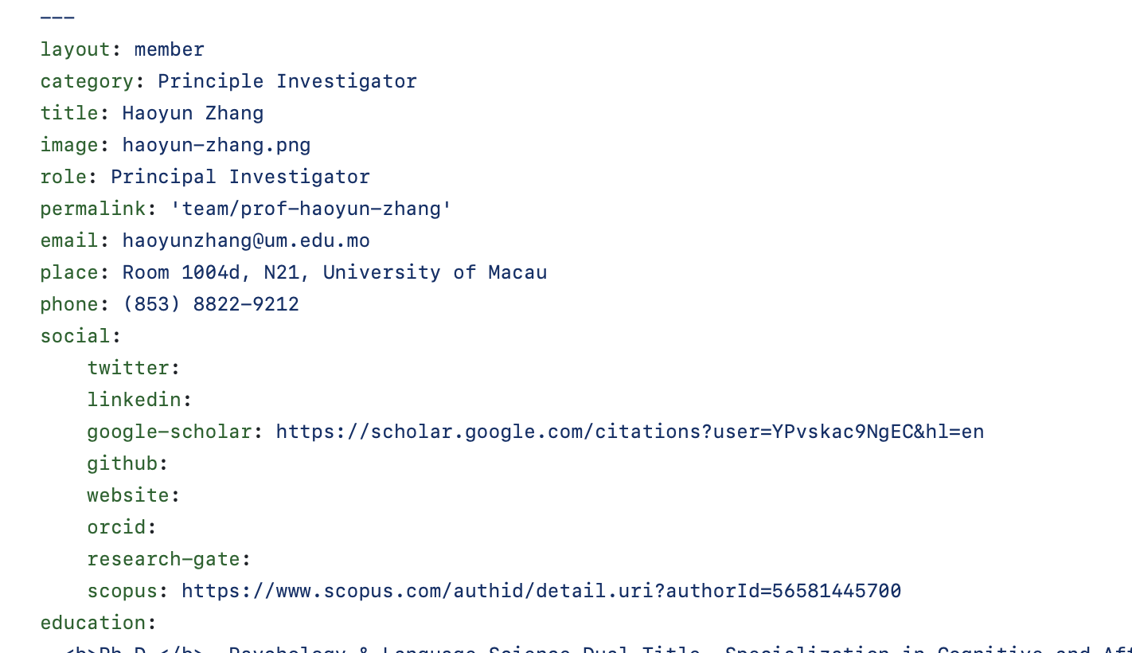

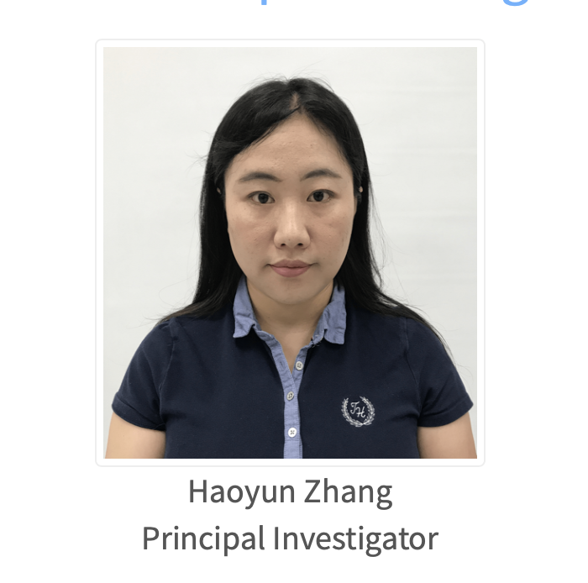

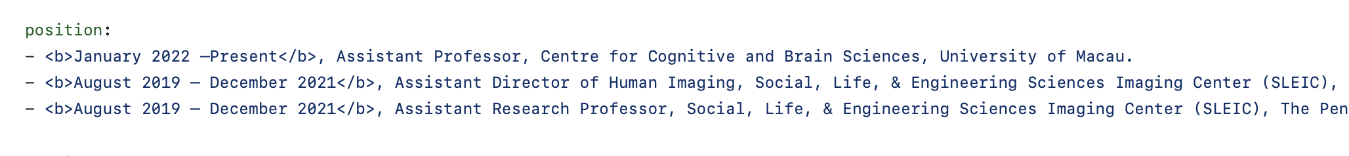

三, News

News的内容在**_data**中**news.yml**进行修改。

Images放的是轮播图的图片名称，主要存放在**images**中的**news。**

Content放的是news的内容，如果内容有多行，可以用<br>进行换行，一个<br>代表空一行。（注意！content中的内容需要对齐，且每一行不能太长，content中的一行不代表页面中的一行，需要注意适当换行，不然容易报错）

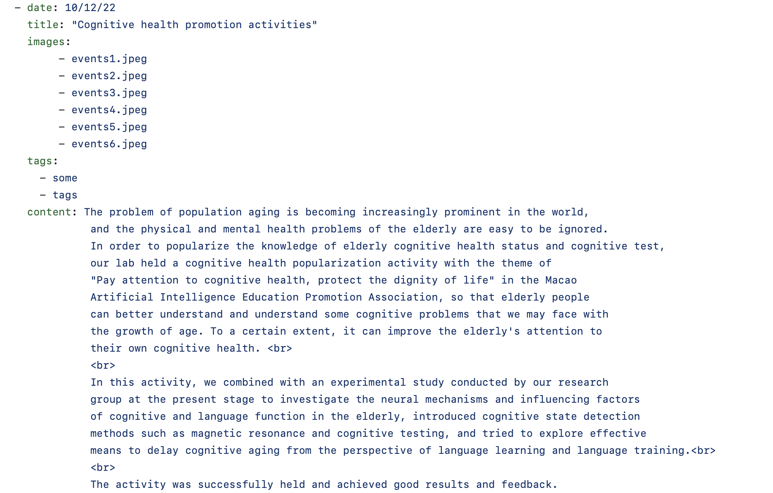

四 research

一个<li></li>用来放一个大标题中的所有内容，如果需要添加多几个大标题和内容，则添加多几个<li>。

<h1></h1>中放的是大标题

<h3></h3>中放的是小标题

<p></p>中放的是主要内容

如果排版需要换行，可加入<br>

其余无需改变，直接copy

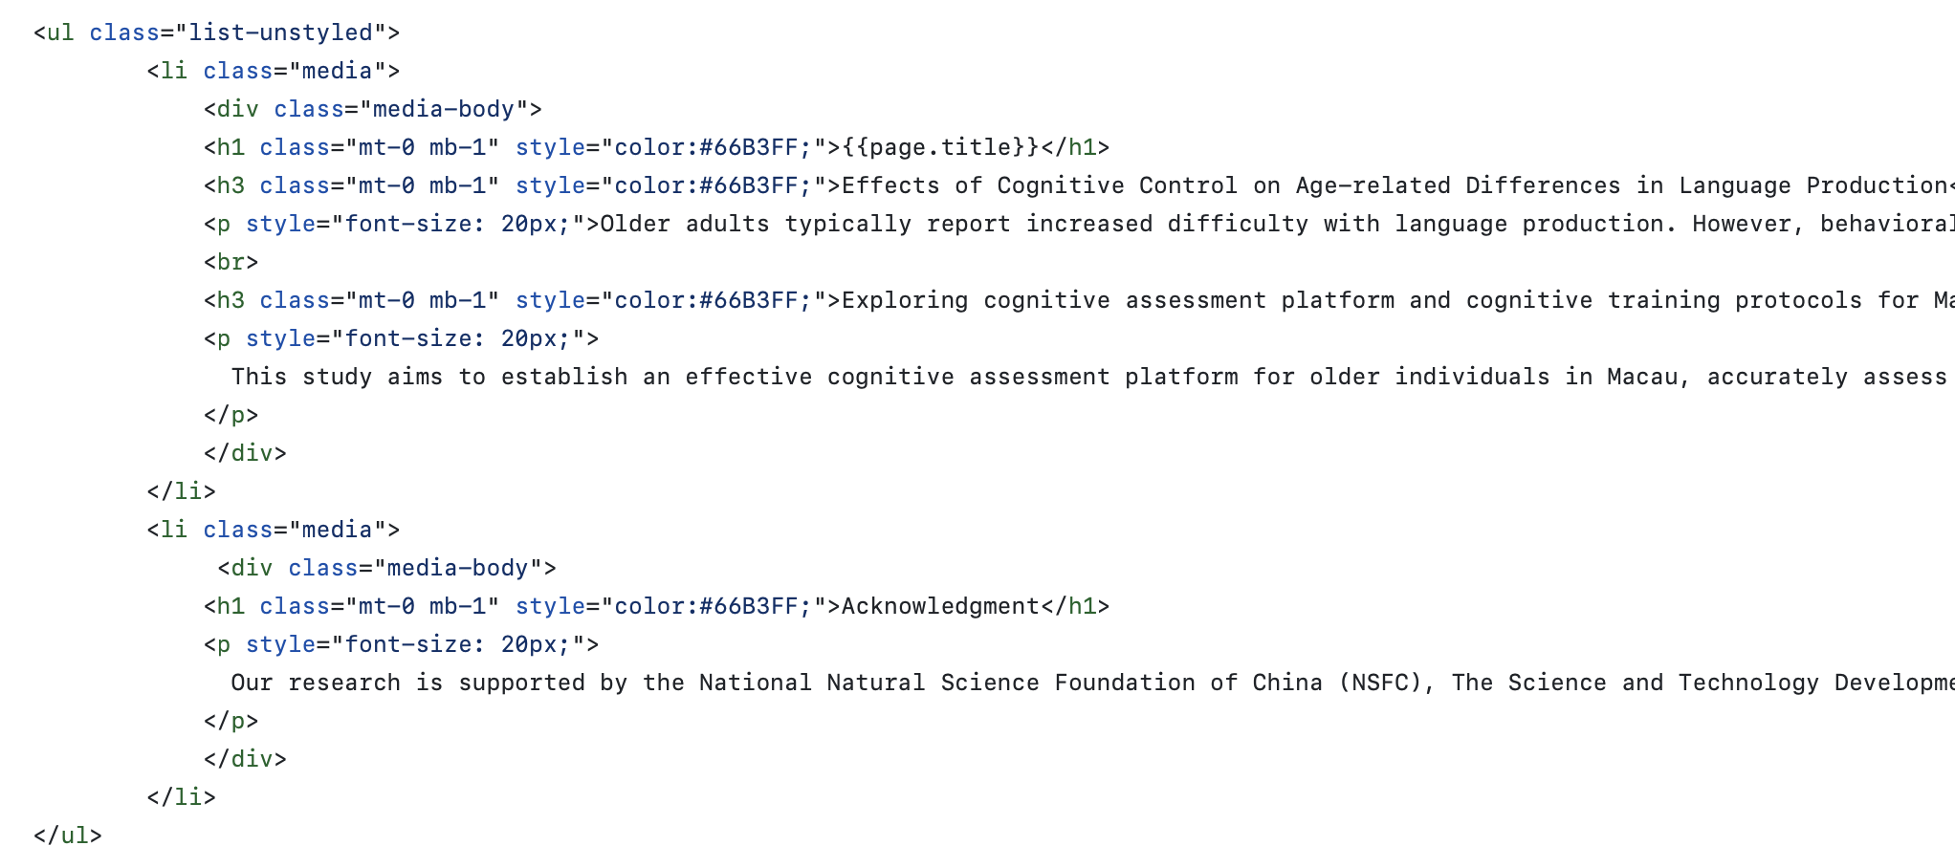

五，publication

Publication的内容放在**_data** 中的**publication.json**

每一个文献都独自放在一个{}中，可以直接copy，然后对内容进行修改，如果无该标签内容，可以空着，但需要加个逗号。

添加作者只需复制author中{}里的内容（需要注意，每一个中括号{}后要加逗号，最后一个中括号里则不用）, 如果需要加粗作者名字，放在<b></b>中。如果需要标星号，则加入<sup>*</sup>。

